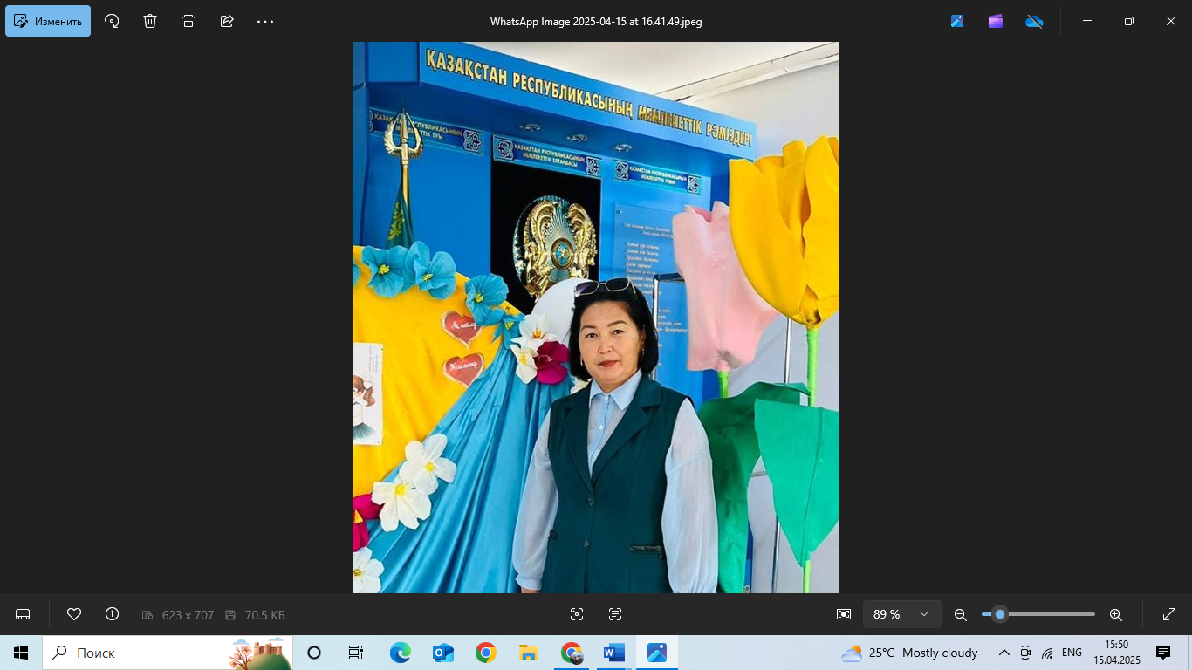

**780622403698**

**Тел 77781231277**

**КАМАЛОВА РОЗА АКБЕРДИЕВНА**

**№ 125 жалпы орта білім беретін мектебінің бастауыш сынып мұғалімі.**

**Шымкент қаласы**

**ӘДЕБИЕТТІК ОҚУ ПӘНІНЕН ОҚУ САУАТТЫЛЫҒЫН**

**АРТТЫРУДЫҢ ТИІМДІЛІГІ**

Қазіргі кезеңде оқушының өз бетімен білімге ие болу барысында оның белсенді іс-әрекетін ұйымдастыру оқу үдерісіне қойылатын негізгі талаптардың бірі болып табылады. Бұл тәсілдеме пәндік білімді, әлеуметтік және коммуникативтік дағдыларды ғана емес, сонымен бірге өзінің жеке мүдделері мен болашағын сезінуге, сындарлы шешімдер қабылдауына мүмкіндік беретін тұлғалық қасиеттерді де меңгеруге ықпал етеді. Мұғаліммен бірлесіп шығармашылықпен айналысу және серіктес, кеңесші ретінде мұғалімнің қолдауы кезінде оқушының белсенді танымдық қабілеті тұрақты сипатқа ие болады. Соңғы уақытты табысты болу үшін оқушыларға білім қандай қажет болса, дағды да сондай қажет деген ойдың жақтастары көбейіп келеді. Бұл оқушылардың ақпаратты есте сақтап, алған білімдерін ұғынуын, түсінуін жəне əртүрлі салада қолдана білуін талап етеді.

Білімді дəл осылай қолдану оқушыларға соңғы кезде ХХІ ғасыр дағдылары деп аталып жүрген кең ауқымды құзыреттіліктерді меңгеруге мүмкіндік береді. «Назарбаев Зияткерлік мектептері» ДББҰ (2011) білім беру бағдарламаларын

əзірлеу барысында оқушылардың бойында қалыптастыру қажет рухани құндылықтар мен дағдылар тізімін құрды:

|  |  |
| --- | --- |
| **Рухани құндылықтар** | **Дағдылар** |
| - шығармашылық жəне сын тұрғысынан ойлау;  - коммуникативтік қабілеттер;  - өзгелердің мəдениетіне жəне көзқарастарына құрметпен қарау;  - жауапкершілік;  - денсаулық, достық жəне айналадағыларға қамқорлық көрсету;  - өмір бойы оқуға дайын болу. | • сын тұрғысынан ойлау;  • білімді шығармашылық тұрғыда қолдана білу қабілеті;  • проблемаларды шешу қабілеті;  • ғылыми-зерттеу дағдылары;  • коммуникативтік дағдылар (тілдік дағдыларды қоса алғанда);  • жеке жəне топпен жұмыс істей білу қабілеті;  • АКТ саласындағы дағдылар. |

Ұлы ағартушы Ахмет Байтұрсыновтың «Жан дүниесінде тіл үйрену басты жұмыс емес, жанама жұмыс болғандықтан, бала әуелі тәжірибеге талпынып, нәрсемен танысып, сонан кейін сол нәрсе туралы сөйлесін, тыңдасын, жазсын, оқысын, тілге үйренсін», — деген сөзі ізденімпаз, жаңаша ұстаздарға арналғандай. Мұны әрбір мұғалім жадында сақтауы тиіс. Білім беру мазмұны өзгертеліп жатқан қазіргі кезеңде заман талабына сай бәсекеге қабілетті тұлғаны дайындау міндетіміз. Жаңартылған бағдарламаның мазмұны жеке тұлғаны өмірге бейімдеу, функционалды сауаттылығын арттыру. Бүгінгі оқушы – ертеңгі маман. Бәсекеге қабілетті маман - креативті ойлай алатын, таптауырынды ойдан алыстаған, кез-келген тақырыпта өзіндік ой-пікірі бар, кез-келген жағдайға сыни тұрғыдан қарап, ұтымды жауап бере алатын адам. Сондықтан біз мектеп табалдырығынан бастап оқушының бойына аталған қасиеттерді сіңіре білуіміз керек.

Әлемдік тәжірибе бойынша бастауыш білімді тиімді меңгерту төрт дағды арқылы жүзеге асырылады. Оқылым, тыңдалым, жазылым, және айтылым дағдылары коммуникативтік дағдылар болып табылады. Аталған дағдылардың әрқайсысының өзіне тән ішкі дағдылары мен оны үйрету жолдары, яғни ерекшеліктері бар. Сабақты аталған дағдылар ерекшелігін ескеріп құру, тілді тиімді меңгертуге септігін тигізеді. Коммуникативтік дағдыларды басшылыққа алып оқыту – функционалды сауаттылықты қалыптастыруға мүмкіндік береді. Грамматикалық білім тілдік төрт дағдыны қалыптастыру барысында жүзеге асып отырады.

Айтылым тілдік төрт дағдының бірі және ол жазылым сияқты продуктивті дағдылар қатарына жатады. Яғни тілді қабылдап үйренуден гөрі оны қолдану, сөйлеу көрініс тауып отырады.

**Электронды оқу және жаңа технологияларды пайдалану:**

* Белсенді оқудың қызықты құралдарын ұсынады;
* Уәждеу құралы бола алады;
* Зерттеу, қарым -қатынас жасау, бірлесу және жүзеге асыру үшін қолдана алады;
* Оқушыларға ақпарат іздеуге және өздерінің жеке құралдарын табуға мүмкіндік бере отырып, тапсырманы орындауда өз үлесін сезінуіне мүмкіндік береді;
* Сыныптан тыс оқуға мүмкіндік береді.

**Оқу диалогтері** – оқушылардың тапсырмаларды талқылауы

* Тапсырмаға өз үлесі бар екенін сезіндіреді;
* Оқушылардың өзара білімі мен дағдылар алмасуына жағдай жасайды;
* Барынша терең түсінуге ынталандырады;
* Оқушылардың өздерінің ілгерілеуі туралы рефлексия жасауына және әрі қарай не істеу керектігі туралы шешім қабылдауына мүмкіндік береді;
* Оқушыларды қызықтырады және уәждейді.

**Оқушылардың қажеттіліктерін қанағаттандыру**

* Оқудың дұрыс жүріп жатқанын білу мақсатында оқуды тексеру және кері байланыс ұсыну;
* Уәждік және өзіндік бағасын арттырады;
* Оқыту үдерісіне бағыт береді;
* Оқушыларға оқу үдерісін жақсартуға мүмкіндік береді;
* Оқушыларға барынша тиімді оқу жолдарын түсінуге көмектеседі.

**Пәнаралық байланыс –**Оқу пәндері арасында байланыс орнату

* Білім беру бағдарламасына тереңдік пен тепе -теңдік береді;
* Терең білім алуға мүмкіндік береді;
* Көптеген дағдыларды ұсынады;
* Түсінік пән дағдылардың дамуына көмектесе алады;
* Оқу үдерісінің маңыздылығының барынша арттыруға көмектеседі;
* Оқушыға деген уәжді барынша арттыра алады.

Бастауыш мектепте оқытудың өзекті дағдыларын қалыптастыру барысында сабақ жоспарын жасағанда сабақтың басында, ортасында және соңында әр түрлі әдіс-тәсілдерді қолдана білу – мұғалімнің шеберлігіне байланысты.

Мұғалім – әдіс түрлерін пайдалана отырып, оқушылардың тындалым мен айтылым дағдылары арқылы өздігімен жұмыс істей білуге, оқылым және жазылым дағдылары арқылы ой белсенділігі мен тіл байлығын арттыра түсуге түрлі әдістер мен шеберліктерді меңгеру арқылы қол жеткізуге болады.

**Скаффолдинг әдісін қолдану**

Өз сабағымда қолданатын тиімді әдіс - скаффолдинг. Скаффолдинг ағылшын тілінен аударғанда «құрылыстық көпіршелер» деген мағынаны береді. Бұл метафораны Дж.Брунер мен оның əріптестері баланың жақын арадағы даму аймағындағы (ЖАДА) оқу үрдісін сипаттау үшін ұсынған, яғни «Скаффолдинг» оқушының жеке қабілеттерінен тыс жерлерде орналасқан мақсаттарына жетуге мүмкіндік беретін үрдіс болғандықтан таңдалынды. Жалпы, осы стратегия түрлері де кеңінен таралған, соның ішінде сөздікпен жұмыс та бар, онымен жұмыс оқу жылының басынан басталып кетті. Себебі, алдыңғы тəжірибелеріміздің бірінде оның оқушылардың сөздік қорын байытуда, түсінік аппаратын дамытуда тиімді екендігіне көзіміз жеткен.

**Скаффолдинг әдісі арқылы құрастырылған қызықты тапсырмалар**

**Шегіртке мен құмырсқа**

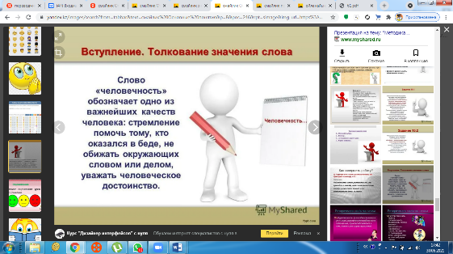**1.Тапсырма:** Шегіртке мен құмырсқаға мінездеме бер

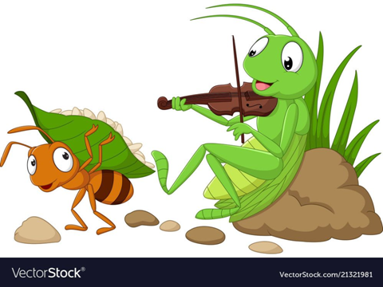

|  |  |
| --- | --- |
| **Шегіртке** | **Құмырсқа** |
|  |  |

**2.Тапсырма:** Шегірткенің жай – күйін жаз

